Arbeitsblatt 5: Flucht und Vertreibung als Politikum

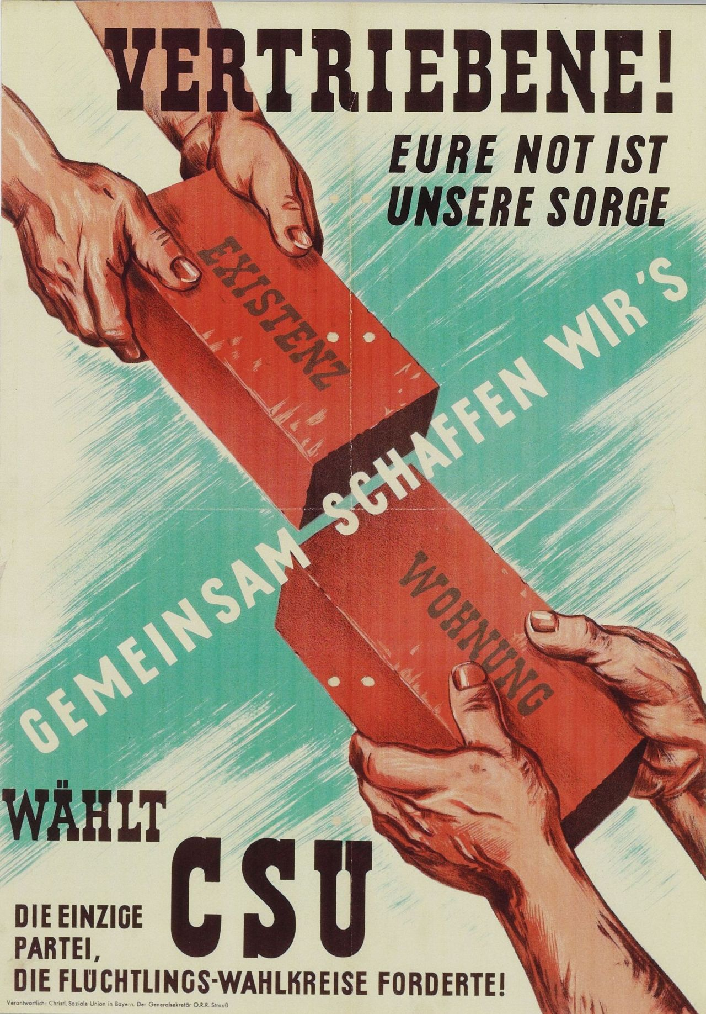 | 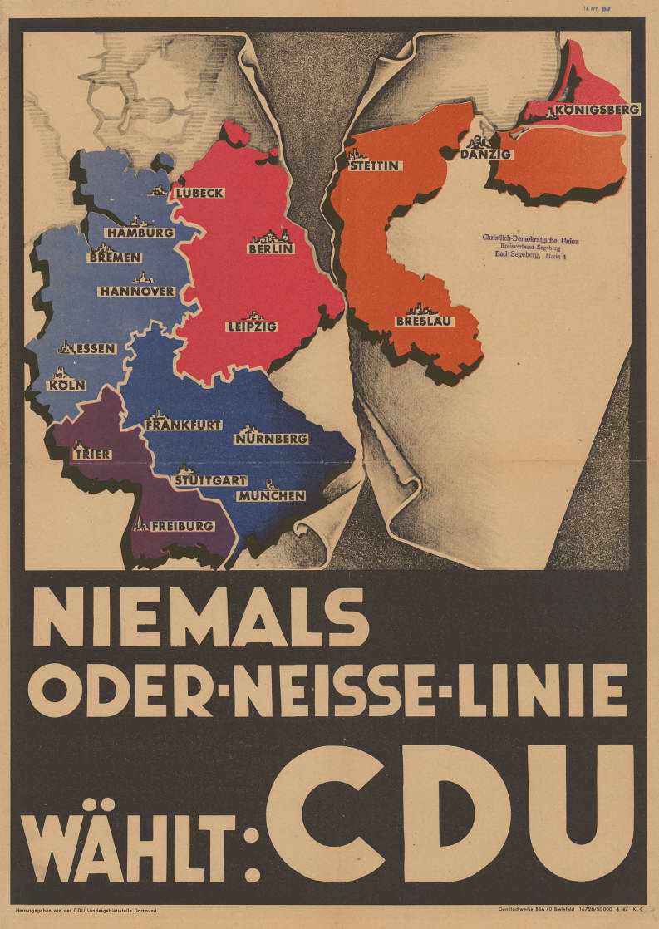 | 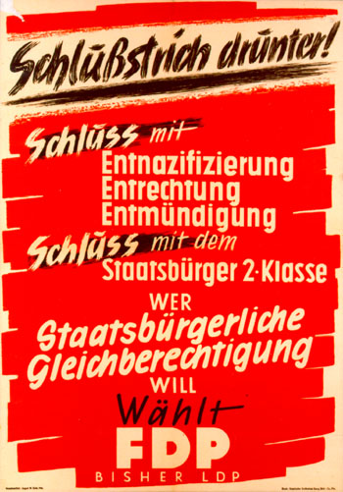 | 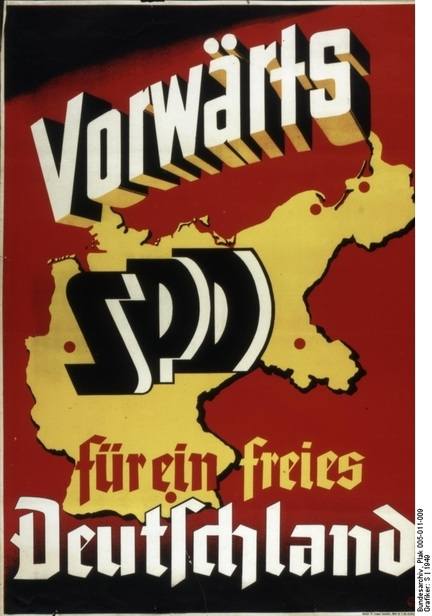
1946 | 1947 | 1949 | 1949
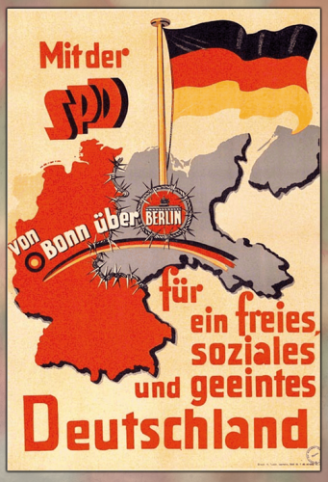 | 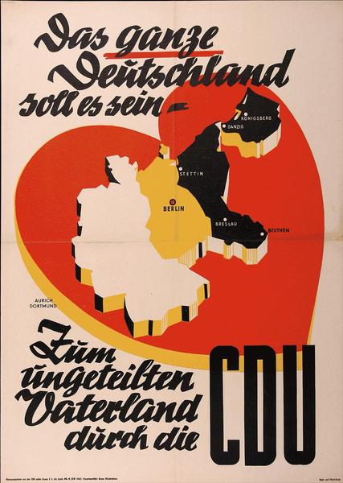 | 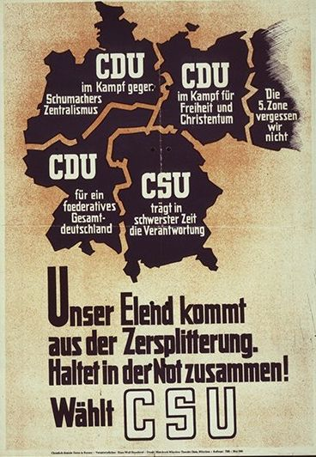 | 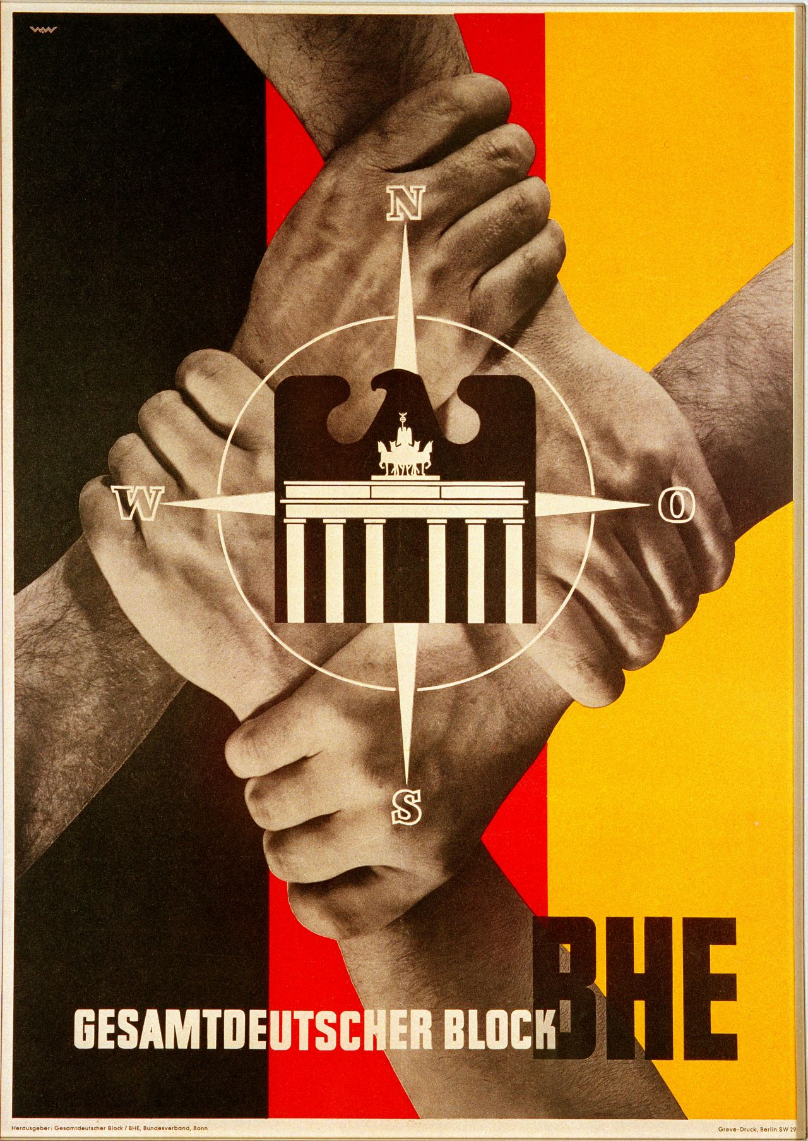
1949 | 1949 | 1949 | ab 1953

Aufgaben
1. Beschreiben Sie die Wahlplakate. Was fällt Ihnen auf? Was verwundert sie? Was hätten Sie (nicht) erwartet?
2. Informieren Sie sich über die Positionen der Parteien zur Oder-Neiße-Linie bis zur deutschen Wiedervereinigung 1990. Beziehen Sie auch den Kniefall von Willy Brandt mit ein (mehr unter: http://www.poleninderschule.de/arbeitsblaetter/geschichte/willy-brands-kniefall-und-der-warschauer-vertrag-1970/).
3. Welche Vertretungen für Vertriebene entstanden nach 1945? Was waren ihre Forderungen und wie viele Menschen repräsentierten sie? Welche Formen der staatlichen Unterstützung gab es nach dem Krieg für Vertriebene in Ost- und Westdeutschland? Recherchieren Sie.

